"Қазақстан Республикасының әл-Фараби атындағы ғылым мен техника саласындағы және әдебиет пен өнер саласындағы Мемлекеттік сыйлықтары туралы" Қазақстан Республикасы Президентінің 2015 жылғы 21 қаңтардағы № 993 Жарлығына өзгеріс енгізу туралы" Қазақстан Республикасының Президенті Жарлығының жобасы туралы
Қазақстан Республикасы Үкіметінің 2017 жылғы 1 шілдедегі № 409 қаулысы

Қазақстан Республикасының Үкіметі ҚАУЛЫ ЕТЕДІ:
"Қазақстан Республикасының әл-Фараби атындағы ғылым мен техника саласындағы және әдебиет пен өнер саласындағы Мемлекеттік сыйлықтары туралы" Қазақстан Республикасы Президентінің 2015 жылғы 21 қаңтардағы № 993 Жарлығына өзгеріс енгізу туралы" Қазақстан Республикасының Президенті Жарлығының жобасы Қазақстан Республикасы Президентінің қарауына енгізілсін.
Қазақстан Республикасының  Премьер-Министрі | Б. Сағынтаев
"Қазақстан Республикасының әл-Фараби атындағы ғылым мен техника саласындағы және әдебиет пен өнер саласындағы Мемлекеттік сыйлықтары туралы" Қазақстан Республикасы Президентінің 2015 жылғы 21 қаңтардағы № 993 Жарлығына өзгеріс енгізу туралы
ҚАУЛЫ ЕТЕМІН:
1. "Қазақстан Республикасының әл-Фараби атындағы ғылым мен техника саласындағы және әдебиет пен өнер саласындағы Мемлекеттік сыйлықтары туралы" Қазақстан Республикасы Президентінің 2015 жылғы 21 қаңтардағы № 993 Жарлығына (Қазақстан Республикасының ПҮАЖ-ы, 2015 ж., № 2, 6-құжат) мынадай өзгеріс енгізілсін:
жоғарыда аталған Жарлықпен бекітілген Қазақстан Республикасының Мемлекеттік сыйлығы лауреатының дипломы мен төсбелгісінің сипаттамасы осы Жарлыққа қосымшаға сәйкес жаңа редакцияда жазылсын.
2. Осы Жарлық алғашқы ресми жарияланған күнінен бастап қолданысқа енгізіледі.

Қазақстан Республикасының  Президенті | Н.Назарбаев
Астана, Ақорда, 2017 жылғы №
Қазақстан Республикасы
Президентінің
2017 жылғы №
Жарлығына
ҚОСЫМША
Қазақстан Республикасы
Президентінің
2015 жылғы "21" қаңтардағы
№ 993 Жарлығымен
БЕКІТІЛГЕН
Қазақстан Республикасының Мемлекеттік сыйлығы лауреатының дипломы мен төсбелгісінің
СИПАТТАМАСЫ
1. Қазақстан Республикасының әл-Фараби атындағы ғылым мен техника саласындағы және әдебиет пен өнер саласындағы мемлекеттік сыйлықтар лауреатының дипломы:
1) көлемі 330 х 115 мм қатты мұқабадан;
2) көлемі 320 х 110 мм жапсырма беттен тұрады.
Дипломның мұқабасы Қазақстан Республикасының Мемлекеттік Туы түстес былғарыдан жасалады.
Дипломның мұқабасында алтын түспен бедерленіп салынған:
1) үстіңгі жағында – Қазақстан Республикасының Мемлекеттік Елтаңбасы;
2) Мемлекеттік Елтаңбаның төменгі жағында – мемлекеттік тілде:
Қазақстан Республикасының әл-Фараби атындағы ғылым мен техника саласындағы мемлекеттік сыйлығы үшін:

"Қазақстан Республикасының әл-Фараби атындағы
ғылым мен техника саласындағы
мемлекеттік сыйлығы лауреатының
ДИПЛОМЫ" (1-қосымша);

Қазақстан Республикасының әдебиет пен өнер саласындағы мемлекеттік сыйлығы үшін:
"Қазақстан Республикасының
әдебиет пен өнер саласындағы
мемлекеттік сыйлығы лауреатының
ДИПЛОМЫ" (2-қосымша)
деген жазу орналасады.
2. Жапсырма бет баспаханалық әдіспен арнайы, қорғау дәрежелері бар, көк түсті қағазда басылып шығарылады.
Жапсырма беттің беткі жағында:
1) үстіңгі жағында – Қазақстан Республикасының Мемлекеттік Елтаңбасы;
2) Мемлекеттік Елтаңбаның төменгі жағында – мемлекеттік тілде:
Қазақстан Республикасының әл-Фараби атындағы ғылым мен техника саласындағы мемлекеттік сыйлығы үшін:
"Қазақстан Республикасының әл-Фараби атындағы
ғылым мен техника саласындағы
мемлекеттік сыйлығы лауреатының
ДИПЛОМЫ" (3-қосымша);

Қазақстан Республикасының әдебиет пен өнер саласындағы мемлекеттік сыйлығы үшін:
"Қазақстан Республикасының
әдебиет пен өнер саласындағы
мемлекеттік сыйлығы лауреатының
ДИПЛОМЫ" (4-қосымша)
деген жазу орналасады.
Жапсырма беттің ішкі екі жағының ортасында Қазақстан Республикасы Мемлекеттік Елтаңбасының фондық бейнесі салынған.
Қазақстан Республикасының әл-Фараби атындағы ғылым мен техника саласындағы және әдебиет пен өнер саласындағы мемлекеттік сыйлықтары лауреаты дипломының жапсырма бетінің ішкі сол жағында мемлекеттік тілде:
Қазақстан Республикасының әл-Фараби атындағы ғылым мен техника саласындағы мемлекеттік сыйлығы үшін:
"Қазақстан Республикасы Президентінің
жылғы № Жарлығымен
"жұмыстың атауы"
жұмысы үшін
ғылыми дәрежесі
ТЕГІ, АТЫ, ӘКЕСІНІҢ АТЫ

ҚАЗАҚСТАН РЕСПУБЛИКАСЫНЫҢ ӘЛ-ФАРАБИ
АТЫНДАҒЫ ҒЫЛЫМ МЕН ТЕХНИКА
САЛАСЫНДАҒЫ____ ЖЫЛҒЫ
МЕМЛЕКЕТТІК СЫЙЛЫҒЫ БЕРІЛДІ";

Қазақстан Республикасының әдебиет пен өнер саласындағы мемлекеттік сыйлығы үшін:

"Қазақстан Республикасы Президентінің
жылғы № Жарлығымен
"жұмыстың атауы"
жұмысы үшін
ТЕГІ, АТЫ, ӘКЕСІНІҢ АТЫ

ҚАЗАҚСТАН РЕСПУБЛИКАСЫНЫҢ
ӘДЕБИЕТ ПЕН ӨНЕР САЛАСЫНДАҒЫ _____ЖЫЛҒЫ
МЕМЛЕКЕТТІК СЫЙЛЫҒЫ БЕРІЛДІ"
деген мәтін орналасады.
Төменде:
"Қазақстан Республикасының
Президенті Н.Назарбаев"
деген сөздер орналасады.
Оның төменгі сол жағында дипломның нөмірі көрсетілген.
Қазақстан Республикасының әл-Фараби атындағы ғылым мен техника саласындағы және әдебиет пен өнер саласындағы мемлекеттік сыйлықтары лауреаты дипломының жапсырма бетінің ішкі оң жағында орыс тілінде:
Қазақстан Республикасының әл-Фараби атындағы ғылым мен техника саласындағы мемлекеттік сыйлығы үшін:
"Указом Президента Республики Казахстан
от года №

ПРИСУЖДЕНА
ГОСУДАРСТВЕННАЯ ПРЕМИЯ РЕСПУБЛИКИ КАЗАХСТАН
В ОБЛАСТИ НАУКИ И ТЕХНИКИ ИМЕНИ АЛЬ-ФАРАБИ
______ ГОДА

за работу "наименование работы"
ФАМИЛИЯ, ИМЯ, ОТЧЕСТВО
ученая степень";

Қазақстан Республикасының әдебиет пен өнер саласындағы мемлекеттік сыйлығы үшін:
"Указом Президента Республики Казахстан
от года №

ПРИСУЖДЕНА
ГОСУДАРСТВЕННАЯ ПРЕМИЯ РЕСПУБЛИКИ КАЗАХСТАН
В ОБЛАСТИ ЛИТЕРАТУРЫ И ИСКУССТВА
______ ГОДА

за работу "наименование работы"
ФАМИЛИЯ, ИМЯ, ОТЧЕСТВО"
деген мәтін орналасады.
3. Қазақстан Республикасының мемлекеттік сыйлығы лауреатының төсбелгісі төртбұрышты планкаға ілмешекпен бекітілген, диаметрі 25 мм, қалыңдығы 2 мм шеңбер түрінде алтын жалатылған жезден жасалған.
25 мм х 15 мм көлеміндегі планкаға Қазақстан Республикасының Мемлекеттік Туы түстес қатқыл лента, планканың сыртқы жағында – визорлы бекіткіші бар түйреуіш бекітілген.
Төсбелгінің жылтыр бетінің беткі жағында:
Қазақстан Республикасының әл-Фараби атындағы ғылым мен техника саласындағы мемлекеттік сыйлығы үшін:
ортасында – әл-Фарабидің бюсті, төменде – ӘЛ-ФАРАБИ деген бедерлі жазу бар;
Қазақстан Республикасының әдебиет пен өнер саласындағы мемлекеттік сыйлығы үшін:
төменде – қалықтаған қыран, ортасында – күн шапағы аясындағы "алтын адам" бейнеленген шығыңқы бедері бар.
Төсбелгінің сыртқы жағында:
Қазақстан Республикасының әл-Фараби атындағы ғылым мен техника саласындағы мемлекеттік сыйлығы үшін:
"ҚАЗАҚСТАН РЕСПУБЛИКАСЫНЫҢ ӘЛ-ФАРАБИ АТЫНДАҒЫ ҒЫЛЫМ МЕН ТЕХНИКА САЛАСЫНДАҒЫ МЕМЛЕКЕТТІК СЫЙЛЫҒЫНЫҢ ЛАУРЕАТЫ" деген бедерлі жазу және нөмір орналасқан (5-қосымша);
Қазақстан Республикасының әдебиет пен өнер саласындағы мемлекеттік сыйлығы үшін:
"ҚАЗАҚСТАН РЕСПУБЛИКАСЫНЫҢ ӘДЕБИЕТ ПЕН ӨНЕР САЛАСЫНДАҒЫ МЕМЛЕКЕТТІК СЫЙЛЫҒЫНЫҢ ЛАУРЕАТЫ" деген бедерлі жазу және нөмір орналасқан (6-қосымша).
Қазақстан Республикасы
мемлекеттік сыйлығы
лауреатының дипломы мен
төсбелгісінің сипаттамасына
1-ҚОСЫМША
Қазақстан Республикасының әл-Фараби атындағы ғылым мен техника саласындағы мемлекеттік сыйлығы лауреаты дипломының
БЕЙНЕСІ (қатты мұқаба)
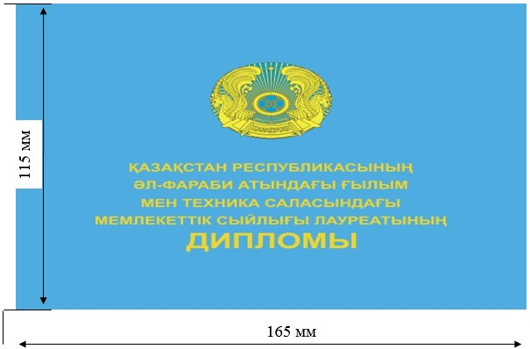

Қазақстан Республикасы
мемлекеттік сыйлығы
лауреатының дипломы мен төсбелгісінің сипаттамасына
2-ҚОСЫМША
Қазақстан Республикасының әдебиет пен өнер саласындағы мемлекеттік сыйлығы лауреаты дипломының БЕЙНЕСІ (қатты мұқаба)

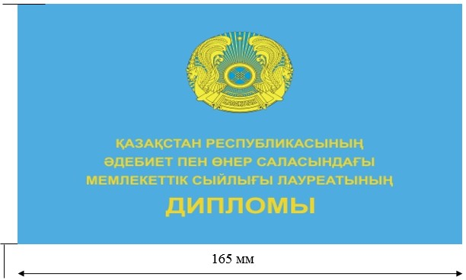

Қазақстан Республикасы
Мемлекеттік сыйлығы
лауреатының дипломы мен
төсбелгісінің сипаттамасына
3-ҚОСЫМША
Қазақстан Республикасының әл-Фараби атындағы ғылым мен техника саласындағы Мемлекеттік сыйлығы лауреаты дипломының БЕЙНЕСІ (жапсырманың беткі жағы)
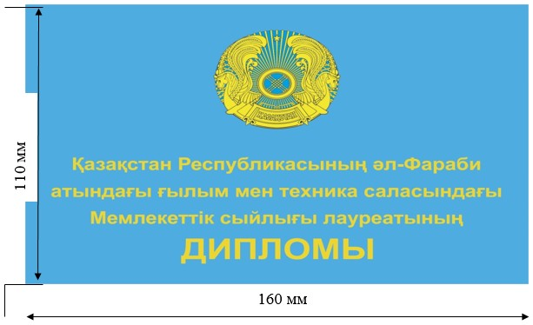

(жалғасы бар)
3-қосымшаның жалғасы

Қазақстан Республикасының әл-Фараби атындағы ғылым мен техника саласындағы Мемлекеттік сыйлығы лауреаты дипломының БЕЙНЕСІ (жапсырма бетінің ішкі жағы)
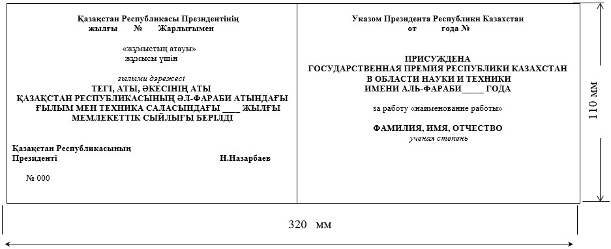

Қазақстан Республикасы
Мемлекеттік сыйлығы
лауреатының дипломы мен
төсбелгісінің сипаттамасына
4-ҚОСЫМША
Қазақстан Республикасының әдебиет пен өнер саласындағы Мемлекеттік сыйлығы лауреаты дипломының БЕЙНЕСІ (жапсырманың беткі жағы)

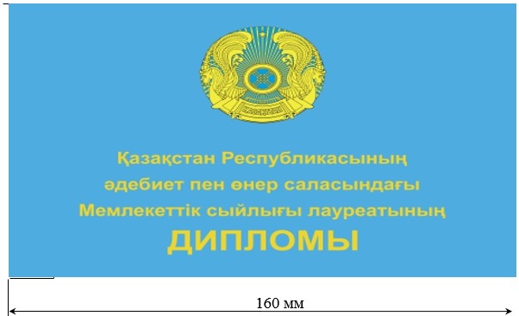

Қазақстан Республикасының әдебиет пен өнер саласындағы Мемлекеттік сыйлығы лауреаты дипломының
БЕЙНЕСІ (жапсырма бетінің ішкі жағы)

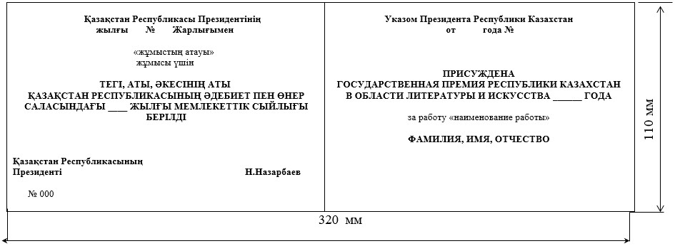

Қазақстан Республикасы Мемлекеттік сыйлығы
лауреатының дипломы мен
төсбелгісінің сипаттамасына
5-ҚОСЫМША
Қазақстан Республикасының әл-Фараби атындағы ғылым мен техника саласындағы Мемлекеттік сыйлығының лауреаты төсбелгісінің ГРАФИКАЛЫҚ БЕЙНЕСІ
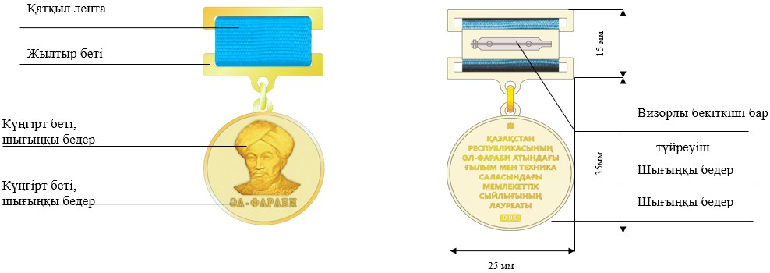

Қазақстан Республикасы Мемлекеттік сыйлығы лауреатының дипломы мен
төсбелгісінің сипаттамасына
6-ҚОСЫМША
Қазақстан Республикасыныңәдебиет пен өнер саласындағы Мемлекеттік сыйлығының лауреаты төсбелгісінің ГРАФИКАЛЫҚ БЕЙНЕСІ

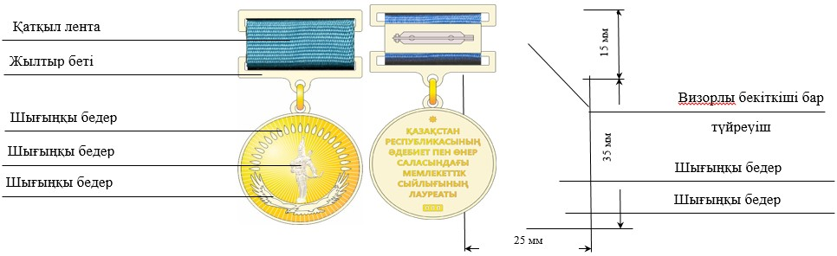

© 2012. Қазақстан Республикасы Әділет министрлігінің «Қазақстан Республикасының Заңнама және құқықтық ақпарат институты» ШЖҚ РМК

